重庆机场集团有限公司

安全检查站控制区人员长期通行证

卡套采购项目

比选文件

编号： 设备2020-002

重庆机场集团有限公司

采购办公室（代章）

二〇二〇年四月

安全检查站控制区人员长期通行证

卡套采购项目比选文件

我司决定于近期将对安全检查站控制区人员长期通行证卡套采购项目邀请符合相应条件的供应商就本项目进行比选。

一、项目实施内容及要求

1.1 资格要求

1.1.1 在中华人民共和国依法注册、具有独立法人资格，营业范围涉及皮具、办公用品、办公设备、办公耗材、日用百货等，具有有效营业执照。（注明须提供营业执照复印件加盖鲜章）

1.1.2未被“信用中国”网站（www.creditchina.gov.cn）列为失信被执行人，在投标文件资格审查资料中提供相关查询截图并加盖投标单位法人鲜章。

1.1.3 业绩要求：在2017年1月1日至今有不少于2个合同金额20万以上的证件卡套（或皮套）制作或销售项目。（提供合同复印件及对应增值税发票，并加盖公章）

1.1.4 本项目不接受联合体投标，不得转包、分包。

1.2 项目要求及报价要求

1.2.1 项目要求为（卡套图示件附件4）：

（1）卡套为二层牛皮，背面印有重庆江北国际机场Logo，规格11.3cm*8cm（正负不超过5%）；

（2）卡套应配备挂绳，挂绳为深蓝色涤纶光丝，双面胶印，20-25mm宽，930-940mm长；

（3）卡套与挂绳印制CQA标识及“重庆机场集团有限公司”字样；

(4)卡套及挂绳所用五金锁钩以简单轻巧为主。

1.2.2 本项目的报价应包括：卡套及配套挂绳成本费、制作费、设计费及涉及到的其他所有费用，且报价为包干价，不再另行增加费用。

本项目需制作卡套25000个，卡套的单价(不含增值税）最高限价为17.6元（大写金额：壹拾柒元陆角整），总报价（不含增值税）最高限价440000元（大写金额：肆拾肆万圆整），超过最高限价的为无效报价。

在修正范围内的以下情形不作为比选响应文件作废的依据：

（1）比选响应文件中的大写金额与小写金额不一致的，以大写金额为准；

（2）数字表示的数额与用文字表示的数额不一致时，以文字数额为准；

（3）总价金额与依据单价计算出的结果不一致的，以单价金额为准修正总价，但单价金额小数点有明显错误的除外。

二、合格报价供应商

具有与本比选文件要求相适应的生产、安装和维修能力，包括供应能力、售后服务能力和安装能力的生产厂家或经营商。比选响应单位必须具备：

2.1 营业执照、公司资质、信誉证明、合同复印件等；

2.2 法定代表人授权书；

2.3 法定代表人身份证复印件和被授权人身份证复印件；

三、成交标准

本次比选成交人确定办法采用经评审满足条件的不含增值税最低价成交。

具体比选规则如下：

3.1 递交比选响应文件截止时，送达的比选响应文件少于3个的，应停止比选活动，将递交的比选响应文件退还比选响应人，并重新组织比选。重新比选仍然不足3个单位的，比选项目将可以继续进行比选。

3.2 如有项目因专业性及特殊性，导致有效比选响应人不足3个的，评审委员会应当否决所有比选响应人。但是有效比选响应人的经济、技术等指标仍然具有市场竞争力，能够满足比选文件要求的，评审委员会可以继续评审，根据符合采购需求、质量和服务，且不含税报价最低的原则确定成交候选人。

3.3 项目重新比选时，经评审有有效比选响应人的，应当按规定程序，根据符合采购需求、质量和服务，且报价最低的原则确定成交候选人。

四、比选文件发放的时间及地点

比选文件及相关资料于2020年4月15日由重庆机场集团有限公司机场建设部采购办公室发放。

五、项目比选响应保证金及履约保证金

5.1 项目比选响应保证金：金额为人民币 10000 元整。

5.1.1 提交方式：比选响应人企业基本账户银行转账。比选响应人提交比选响应保证金后应到采购人财务部（重庆市渝北区机场东二路19号重庆机场集团有限公司办公楼5楼）换取保证金收据，并将保证金收据复印件装入比选响应文件中。

开户名：重庆机场集团有限公司

开户银行：建设银行渝北支行机场分理处

账号：5000 1083 8000 5000 0447

注意：比选响应人递交比选响应文件时应出示采购人财务部开具的项目比选保证金收据原件，否则，采购人将拒收比选响应文件。

5.1.2 提交时间：比选开始前

5.1.3 项目比选响应保证金的退还：成交候选人以外的项目比选响应保证金在成交结果公示期结束且无异议后，比选响应单位开具收据并加盖比选响应单位财务专用章，附比选响应单位账户信息一并递交我司机场建设部，我司凭借该收据根据相关规定在20个工作日内将项目比选响应保证金以银行转账方式退还至比选响应人，该项目比选响应保证金递交期间不计利息。成交的比选人交纳的比选响应保证金将转为履约保证金。

5.2 履约保证金。履约保证金为合同总价款的5%，成交方收到成交通知书10日内缴纳，作为合同生效的必要条件。甲方在任何时候都有权从履约保证金中扣除由于成交方违反合同条款或违反甲方相关管理规定而应支付的违约金，并且成交方在接到扣除通知书后15日内，应补充扣除金额，以保持合同期履约保证金的完整性。

合同履行完毕，如成交方在本合同有效期内完全履行了合同条款，服从甲方监督，无违规事件等问题，并妥善处理好善后各项事宜。甲方在项目验收完成后将履约保证金无息全额返还。

六、支付方式

项目验收合格后，若提供全额增值税普通发票，支付不含增值税结算额的95%；若提供全额增值税专用发票，实际支付金额=（不含增值税结算额+增值税税额）*95%，在收到开具的合规的全额增值税发票后30个工作日内支付。1年质保期结束无质量问题或其他问题后30个工作日内支付剩余5%项目款。

七、工期/到货时间

自合同签订之日起30个日历天

八、质保期

8.1质保期为验收合格之后1年。

8.2质保期内，甲方如发现成交方提供的成品中有质量问题、使用问题或其他需由成交方协助解决的问题时，成交方在甲方提出后的1小时内提供电话咨询服务，48小时内提供更换等服务。

九、比选响应有效期

90天（自比选响应人提交比选响应文件截止之日起计算）。注：比选响应有效期作投标有效期理解。

十、比选响应文件的编制和提交

10.1比选响应方应当按照比选采购文件的要求编制比选响应文件，比选响应文件应当对比选采购文件提出的要求和条件作出实质性应答。

10.2比选响应文件应用A4规格纸编制并装订成册，主要由以下几个部分组成：

10.2.1 封面。

10.2.2 加盖公章的报价函及声明（格式按附件1）。

10.2.3 报价部分。比选响应方应按照比选采购文件要求报出拟提供货物的品牌、规格、产地、单价、总价等详细内容，各项报价应包括制作、运输、材料、相关税金、服务等全部费用，报价分为含税报价或不含税报价，增值税税率单列。

10.2.4 技术部分。主要包括制作卡套及配套挂绳的主要技术标准的详细说明或标识说明、验收标准等。如果提供的材料和服务与比选采购文件要求有偏差，必须详细说明，须经比选小组评定和采购人许可，才能作为供应商实质性响应。(表格自制)

10.2.5 商务部分。主要包括三证合一的营业执照（复印件），法人代表委托书（原件）、以及所提供产品的合格证明、其它资格证明（如企业资信证明、质量体系认证等）以及服务承诺等。

10.2.6 比选响应文件可合并装订成册，纸质文件一式3份，其中正本1份，副本2份；电子比选响应文件1份（U盘形式）。

十一、比选响应文件作废条款

11.1 未按照规定交纳比选响应保证金的（若要求缴纳比选响应保证金）。

11.2 比选响应人的报价超过比选最高限价的。

11.3 比选响应文件未装袋密封的。比选响应文件封面及密封袋封面上须注明“项目名称”、“项目编号”、“比选响应单位名称”，并加盖单位公章。

11.4 比选响应文件装订要求不符：

11.4.1 散装或者活页装订的；

11.4.2 比选响应文件份数不足或未按要求提供电子U盘的；

11.4.3 比选响应文件封面未标注正副本（密封袋封面无需标注正副本）。

11.5 比选响应文件中报价函部分、授权部分无法定代表人签字（签章）或签字人无有效授权书的。

11.6 报价函部分未按规定的格式完整填写（增项填写不作为作废条款）。

11.7 评审委员会审查发现比选响应文件未能对比选文件提出的所有实质性要求和条件作出响应的。

11.8 有串通比选或弄虚作假或有其他违法行为的。

十二、异议

12.1 比选响应人或其他利害关系人认为采购活动不符合法律、行政等规定的，应当在采购结果公示期之内以书面形式向采购人提出异议（以采购人收到书面异议之日为准）。

12.2 异议提出人向采购人提起异议时，应当提交异议书。异议书应当包括下列内容：

（一）异议提出人的名称、地址及有效联系方式。

（二）异议事项的基本事实。

（三）异议请求及主张。

（四）有效线索和相关证据、证明材料。

异议提出人是法人的，异议函必须由其法定代表人和委托代理人签字并盖章；异议提出人是其他组织或者自然人的，异议函必须由其主要负责人或者异议提出人本人签字，并附有效身份证明复印件。若异议函有关材料是外文，异议提出人应当同时提供中文译本。

12.3 异议提出人对异议事项提出的请求和主张，有责任提供证据；只有自己陈述而不能提出其他相关证据的，对其请求和主张不予支持。

12.4 异议提出人不得虚假异议、恶意异议，不得以异议为名排挤竞争对手，阻碍采购活动的正常进行。若出现该情况，视为无效异议，不再受理。

12.5 异议提出人不得捏造事实，不得伪造材料或者以非法手段取得证明材料提起异议。异议提出人提供证据存在下列情形之一，不能提供合法证明，或者不能合理说明来源的，视为以非法手段取得证明材料，不予采信：

（一）招标投标法第二十二条规定的招标投标保密信息。

（二）应当保密的采购响应文件（但采购人提起异议时，采购响应文件不作为非法证据）。

（三）招标投标法第四十四条规定保密的投标文件评审和比较情况、中标候选人推荐情况和评标有关的其他情况。

（四）其他依法应当保密的信息和资料。

12.6 有下列情形之一的异议，不予受理：

（一）异议事项不具体，且未提供有效线索、相关证据和证明材料，难以查证。

（二）未署异议提出人真实姓名、签字和有效联系方式。

（三）未经法定代表人或授权的委托代理人签字并加盖公章，或未经主要负责人或异议提出人本人签字。

（四）不在结果公示期内的。

（五）已对异议事项做出答复的。

注：对比选文件内容的异议应在比选文件规定的质疑期内提出；对比选唱价环节的异议应在比选唱价环节提出。

12.7 异议处理决定做出前，异议提出人要求撤回异议的，应当以书面形式提出，撤回异议不损害国家利益、社会公共利益或者其他当事人合法权益的，应当准予撤回，异议处理过程终止。异议提出人不得以同一事实和理由再提出异议，若再次提出则不再受理。

十三、监督部门

重庆机场集团有限公司审计法务部

地址：重庆机场集团有限公司办公楼

电话：023-67153979

十四、比选时间、地点及结果通知

14.1 比选响应文件必须在2020年4月22日09:00至11:00时送到重庆机场有限公司办公楼6010室，过期不予受理。

14.2 2020年4月22日11:00时在重庆机场集团公司（重庆市渝北区机场东二路19号）办公楼对本项目进行比选，各比选响应人须参加。注：比选开始前，各比选响应人须在重庆机场集团公司办公楼6010室等候通知具体比选地点。

14.3参加比选唱价会议的比选响应人的法定代表人或其授权的代理人应当随身携带本人身份证（原件），授权的代理人还应当随身携带法定代表人授权委托书（原件），以备核验其合法身份。

比选响应人若未派法定代表人或委托代理人出席比选唱价会议，视为该比选响应人默认比选唱价结果。

14.4 比选结果通知：待结果确定后会及时通知，原则上只通知被选中的比选响应人，对未被选中的比选响应人不通知、不解释。

十五、联系方式

业主：重庆机场集团有限公司

联系人：张女士

电话：67152765

邮编：401120

**重庆机场安全检查站控制区人员长期通行证卡套采购项目合同范本**

甲方：重庆机场集团有限公司

乙方：

**乙方承接甲方“重庆机场安全检查站控制区人员长期通行证卡套采购”项目，为了明确责任，依据《中华人民共和国合同法》，结合本项目实际情况，经甲、乙双方协商一致，就本项目事宜达成协议如下:**

|  |  |  |  |  |
| --- | --- | --- | --- | --- |
| **名称** | **含增值税单价（元）** | **增值税率** | | **含增值税总价（元）** |
| **制作费** |  |  | |  |
| **备注：费用应包含此次项目落地的所有费用（制作、辅料、运输、安装、税费等）** | | | | |
| **合计人民币（小写）：** | | | | |
| **合计人民币（大写）：** | | | | |
| 1. **质量要求和技术标准：**供方提供的商品必须是全新的，完全符合国家有关技术和环保标准，供方的质量保证及售后服务承诺如下：   1、质保期限：1年；  2、保修范围：乙方制作的物品在保修期内，非人为因素造成的损坏、脱落情况，由乙方免费进行维修；如不能维修的予以更换。  3、质保期后服务：质保期满后，如发生上述情况，根据实际维修或更换，费用根据合同价的9折确定；  4、服务措施：接到甲方售后需求，专业技术人员不超过4小时上门服务，保证24小时不间断售后。 | | | | |
| 1. **供应方法：**   由甲方提供所需设计的创意和思路，乙方根据甲方需求进行设计，并由乙方负责制作、运输指定地点，双方商定采取乙方包工包料的承包方式。乙方自合同签订后30个日历内配送完毕。 | | | | |
| 1. **验收标准、方法：**   待项目完毕后，按设计图进行验收，验收不合格的，按设计图进行整改，直至验收合格。 | | | | |
| 1. **付款方式：**   1、项目完工后经验收合格后30个工作日内支付95%项目款，若提供全额增值税普通发票，支付不含增值税结算额的95%；若提供增值税专用发票，实际支付金额=（不含增值税结算额+增值税税额）*95%。质保期结束后支付剩下5%项目款。  2、履约保证金：合同总价款的5%为：____元  （1）甲方在任何时候都有权从履约保证金中扣除由于乙方违反合同条款或违反甲方相关管理规定而应支付的违约金，并且乙在接到扣除通知书后15日内，应补充扣除金额，以保持合同期履约保证金的完整性。  （2）合同履行完毕，如乙在本合同有效期内完全履行了合同条款，服从甲方监督，无违规事件等问题，并妥善处理好善后各项事宜。甲方在项目验收完成后将履约保证金无息全额返还。 | | | | |
| 1. **违约责任：**   1、 合同生效后，甲乙双方应严格履行合同所规定的各项条款，不得擅自变更或解除合同。  2、 甲方如在施工过程中提前终止，甲方须承担全部责任，赔付乙方所有损失。  3、 乙方若未按规定期限交货的，按未交货金额的1%每日收取违约金；  甲方若未按规定期限付款的，按未付款金额的1%每日收取违约金。  **六、其他约定事项：**  1、乙方不得向他人扩散、转让甲方提供的图片等资料，如有违反，甲方按照相关法律规定追究责任。所有输出资料在甲方未取回前，由乙方妥善保存，以便再次使用。  2、乙方所设计的所有内容版权归甲方所有，乙方不得擅自将设计内容交由第三方使用。  3、本合同自甲乙双方签字盖章后生效，至双方按合同完成各自应履行的义务后终止。本项目的比选文件、投标文件、答疑、合同附件清单（含协议），均为本合同不可分割的组成部分，与本合同具有同等法律效力。  4、本合同一式陆份，甲方执肆份、乙方执贰份，具有同等法律效力。  5、本合同未尽事宜，甲乙双方协商解决，必要时可签定补充合同。  6、如发生争议，甲乙双方友好协商解决，如协商不成，交由甲方所在地人民法院提请诉讼，争议解决期间，不涉及争议内容的本合同的其他条款仍应继续履行。 | | | | |
| 甲方：重庆机场集团有限公司  地址：重庆江北国际机场内  联系电话：  授权代表： | | | 乙方：  地址：  电话：  开户银行：  账号：  授权代表： | |
| 备注： | | | | |

签约时间： 年月日 签约地点：重庆机场集团

**附件1：**

**报价函**

重庆机场集团有限公司：

1．我方已仔细研究了 （项目名称）项目比选文件的全部内容，愿意以人民币不含增值税单价 元（¥ ）（大写） 元（¥ ）的不含增值税总报价，工期 日历天，按合同约定实施和完成承包项目的全部工作。

2．我方承诺在比选有效期内不修改、撤销比选响应文件。

3．如我方成交：

（1）我方承诺在收到成交通知后，在规定的期限内与你方签订合同。

（2）随同本报价函递交的报价函附录属于合同文件的组成部分。

（3）我方承诺在合同约定的期限内完成并移交全部合同项目和成果。

4．我方在此声明，所递交的比选响应文件及有关资料内容完整、真实和准确。

5．除非达到另外协议并生效，你方的成交通知书和本比选响应文件将成为约束双方的合同文件组成部分。

比选人：（盖单位公章）

法定代表人或其委托代理人： （签字）

地址：

网址：

电话：

传真：

邮政编码：

年 月 日

**附件2：**

**法定代表人身份证明**

比选响应人名称：

单位性质：

地址：

成立时间： 年 月 日

经营期限：

姓名： 性别： 年龄： 职务：

系 （比选人名称）的法定代表人。

特此证明。

比选人： （盖单位公章）

年 月 日

**附法定代表人身份证复印件**

**附件3：**

**法定代表人授权书**

本授权书申明___________________________（公司注册地点）______________(公司名称)__________(职务)________(法定代表人)经合法授权，特代表本公司_________________(公司名称)__________(职务)________(姓名)为正式的合法代理人，并授权该代理人在项目的比选活动中，以我单位的名义签署比选响应文件，与业主协商、签定合同协议书以及执行一切与此有关的事务。

比选响应单位：____________（盖章）

授权人：____________（签章）

被授权人代理人：____________（签章）

日期： 年 月 日

**附被授权人代理人身份证复印件**

附件4：

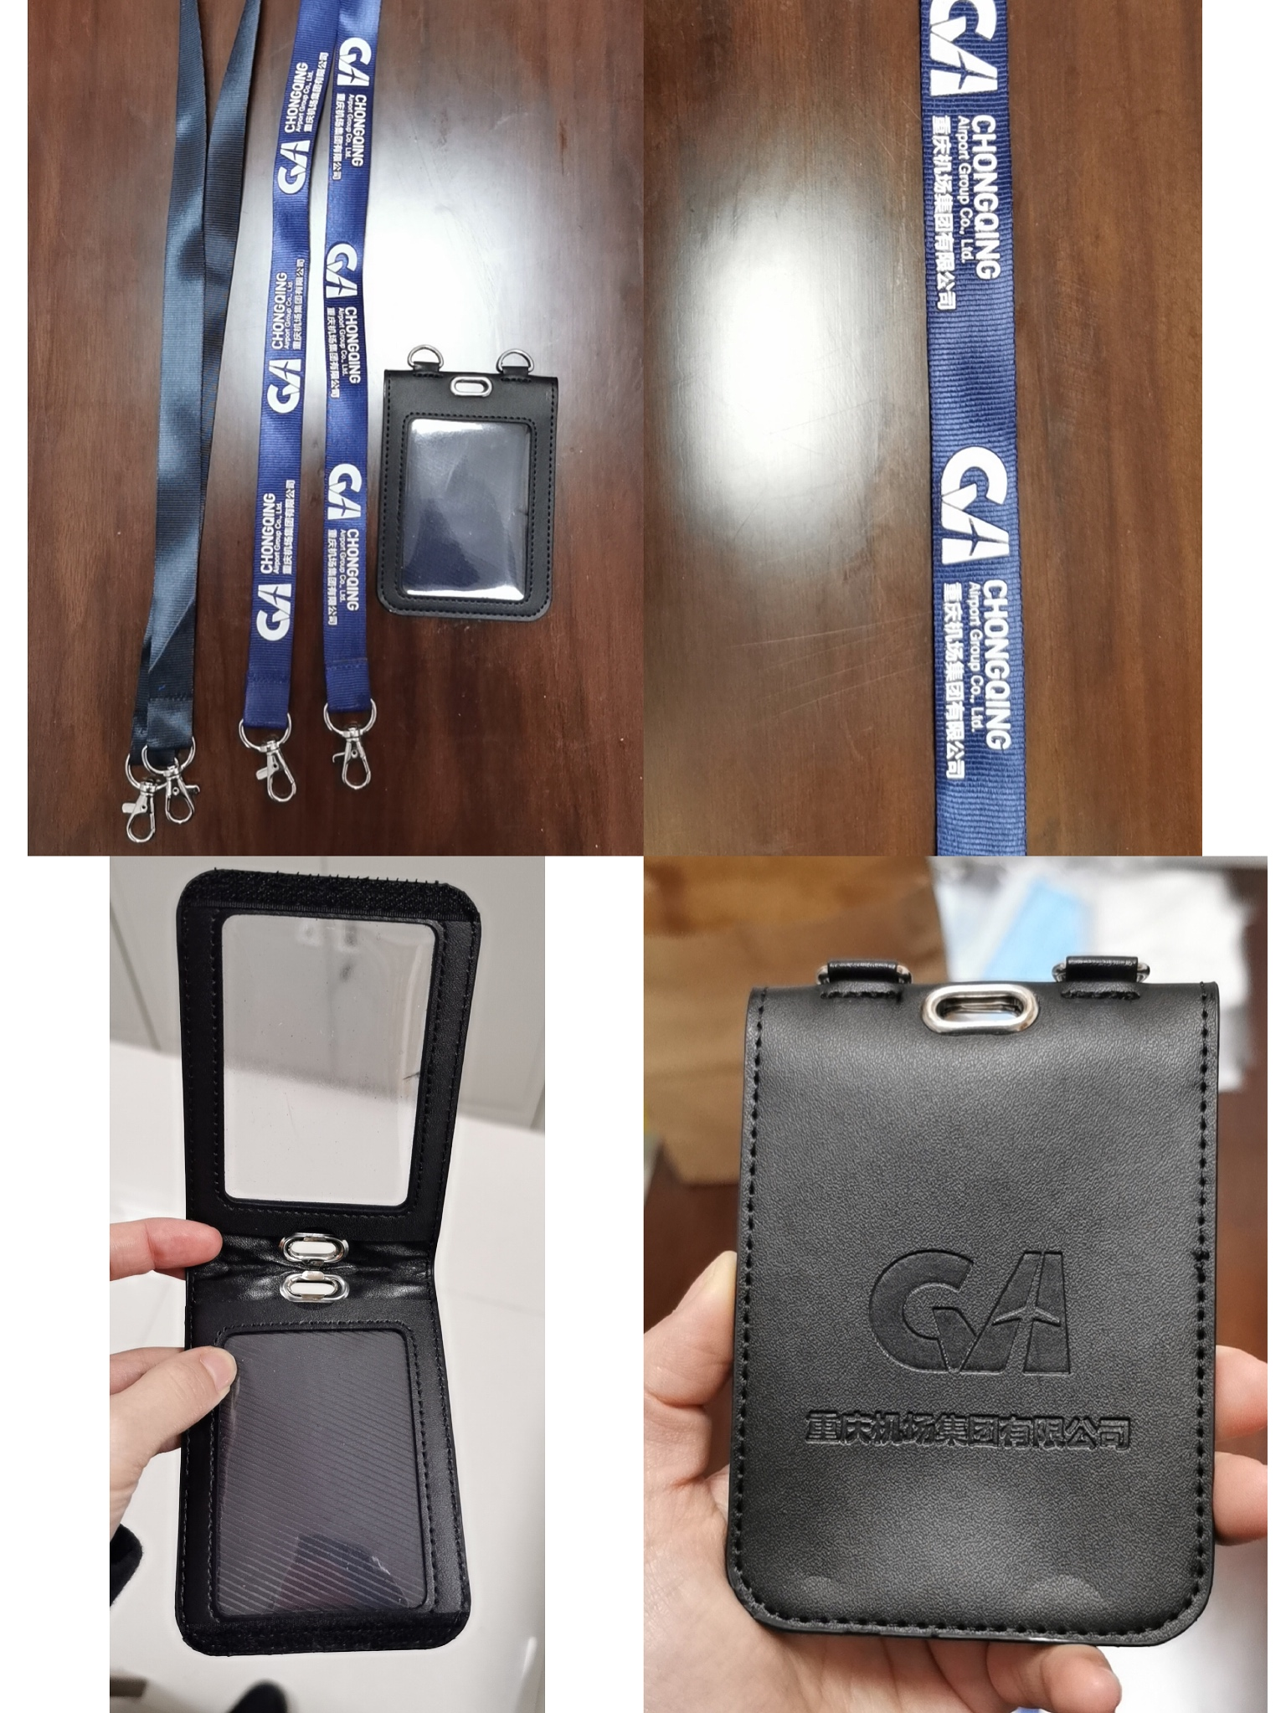

（1）卡套为二层牛皮，背面印有重庆江北国际机场Logo，规格11.3cm*8cm（正负不超过5%）；

（2）卡套应配备挂绳，挂绳为深蓝色涤纶光丝，双面胶印，20-25mm宽，930-940mm长；

（3）卡套与挂绳印制CQA标识及“重庆机场集团有限公司”字样；

（4）卡套及挂绳所用五金锁钩以简单轻巧为主。